Почвы о.Колгуев с горизонтом CRM

Оглавление
Тип: ПОДБУРЫ. Подтипы: грубогумусированные, иллювиально-гумусовые, глееватые, криотурбированные 1
Тип: КРИОМЕТАМОРФИЧЕСКИЕ. Подтипы: грубогумусированные, криотурбированные, темнопрофильные 2
Группа1: без потери структуры в верхнем горизонте 2
Группа2: слабая структура верхнего минерального горизонта 2
Группа3: бесструктурный верхний минеральный горизонт 3
Тип: КРИОМЕТАМОРФИЧЕСКИЕ Подтип: ГЛЕЕВАТЫЕ; Другие подтипы: грубогумусированные, темнопрофильные 3
Группа1: (слабая) плитчатая структура горизонта Bg 3
Группа2: горизонт Bg бесструктурный 4
Тип: ГЛЕЕЗЕМЫ КРИОМЕТАМОРФИЧЕСКИЕ. Подтипы: криотурбированные, потечногумусовые, перегнойные? 4
Тип: ГЛЕЕЗЕМЫ КРИОМЕТАМОРФИЧЕСКИЕ. Подтип: ТОРФЯНИСТЫЕ, другие подтипы: криогенно-ожелезненные, темнопрофильные, потечногумусовые 5
Тип: ПЕРЕГНОЙНО-КРИОМЕТАМОРФИЧЕСКИЕ. Подтипы: глееватые, мерзлотные, криогенно-ожелезненные, потечно-гумусовые, криотурбированные 5

Тип: ПОДБУРЫ. Подтипы: грубогумусированные, иллювиально-гумусовые, глееватые, криотурбированные
K1811  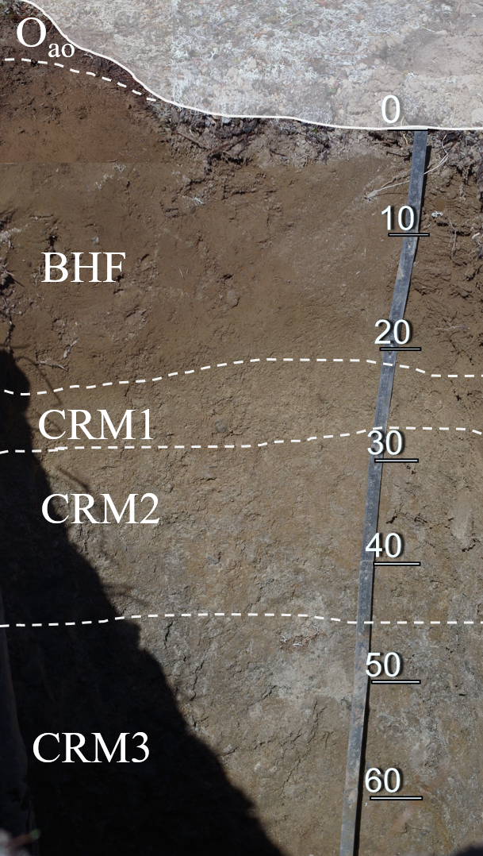 | K1909  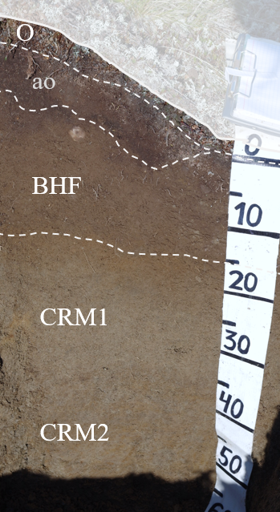 | K1815  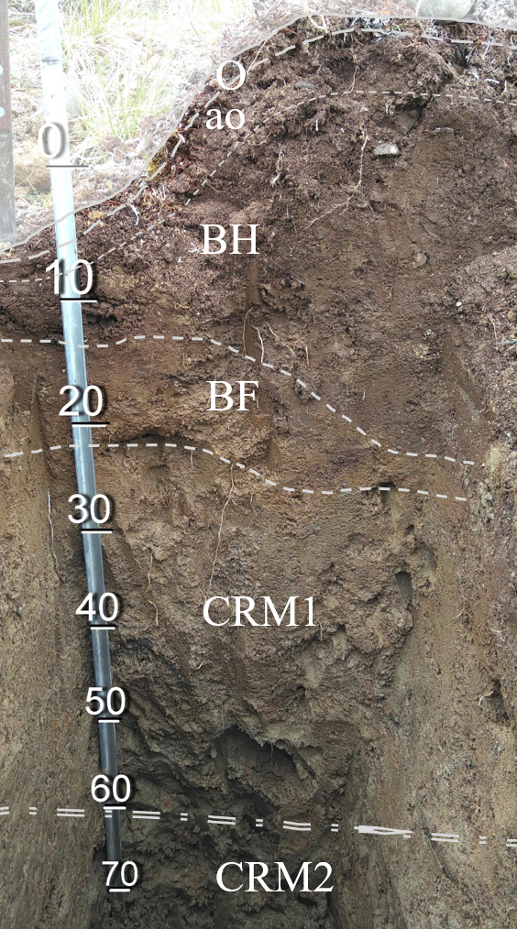

С дискуссионной диагностикой
K2325  Подбур криометаморфический в составе микроструктуры почвенного покрова  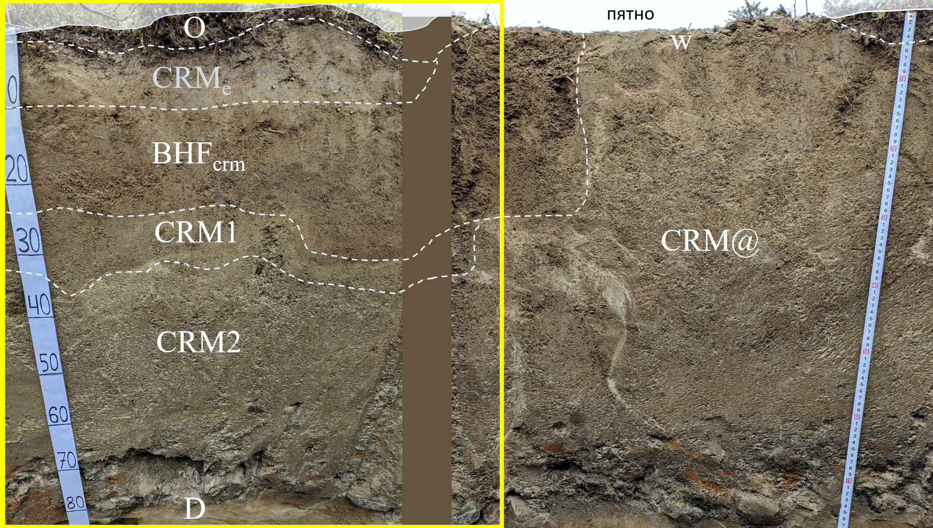 | K2318  Подбур криометаморфический в составе микроструктуры (пятнистости) почвенного покрова  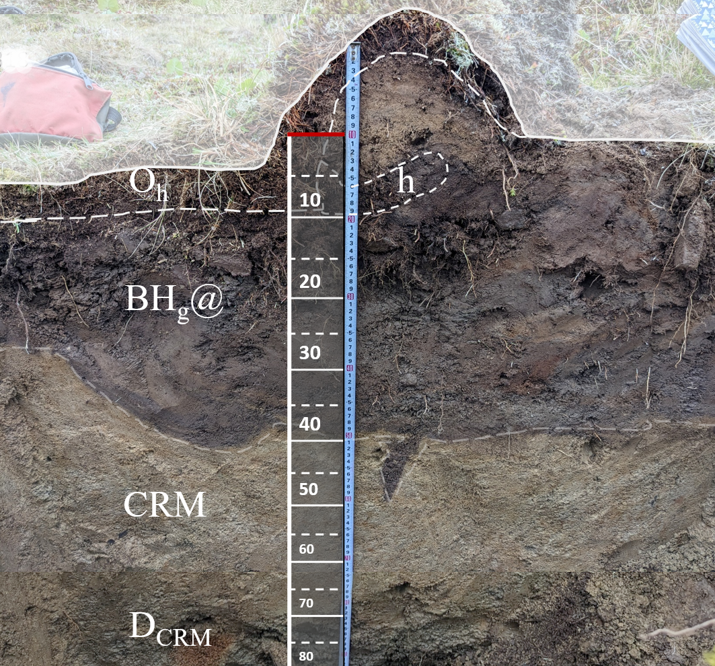
К2319
Подбуры криометаморфические в составе микроструктуры почвенного покрова
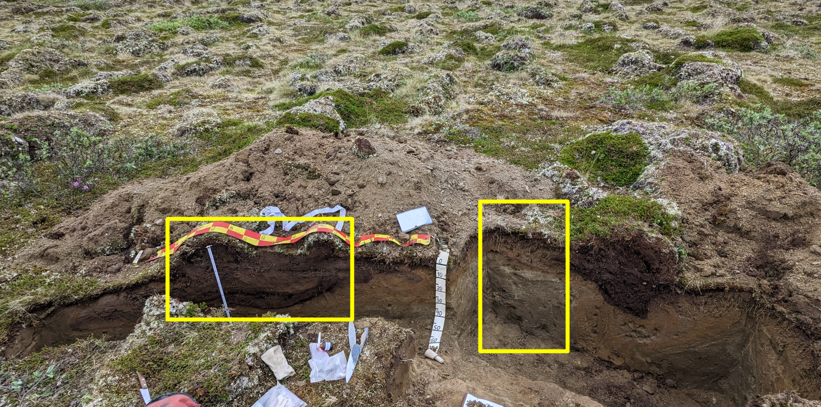 → 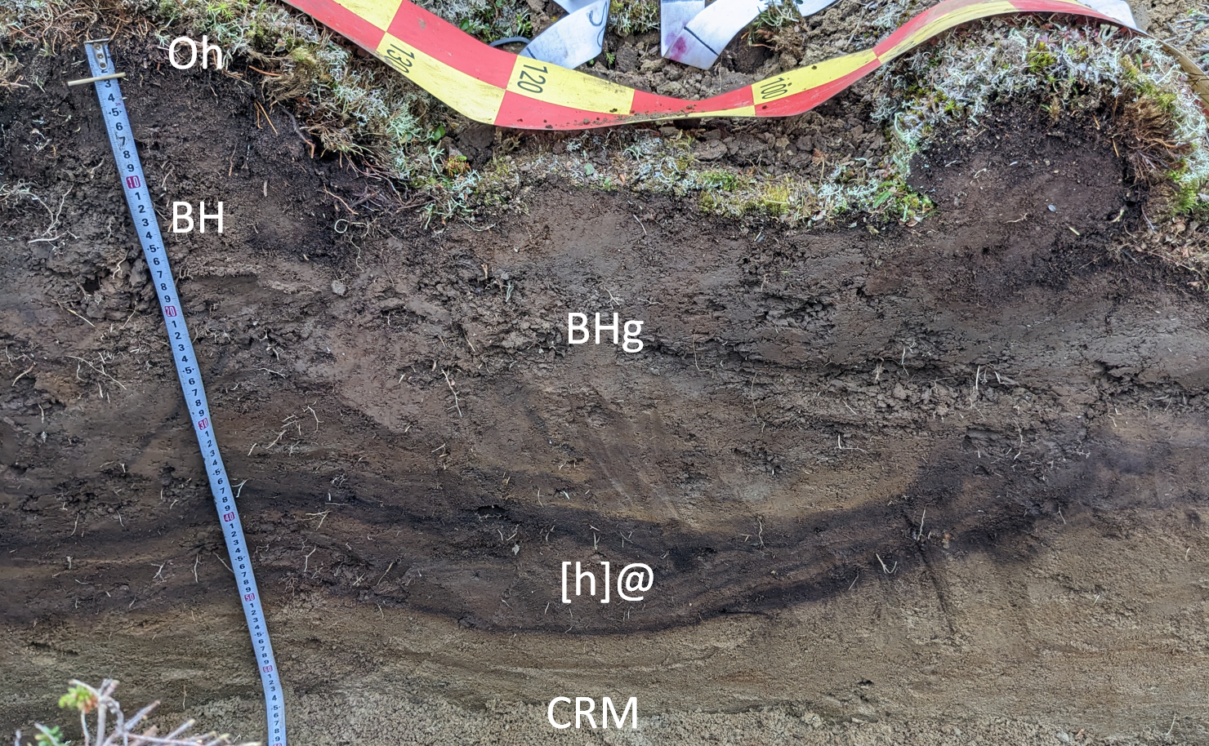)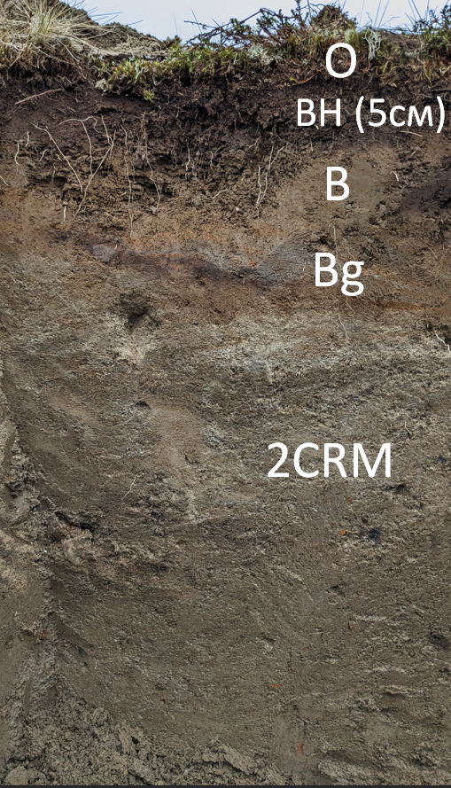

Тип: КРИОМЕТАМОРФИЧЕСКИЕ. Подтипы: грубогумусированные, криотурбированные, темнопрофильные

Группа1: без потери структуры в верхнем горизонте
(Диагностика каждого профиля дискусиионна, однако
К2322  Криометаморфическая почва в составе микроструктуры почвенного покрова  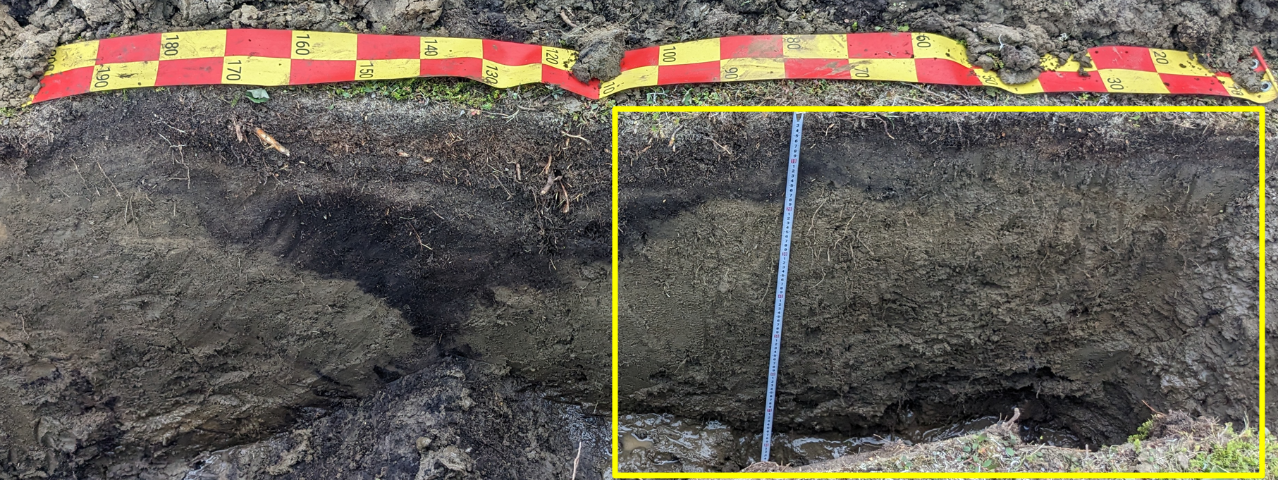 → | K2325  Абразем криометаморфический (почва пятна) в составе микроструктуры почвенного покрова  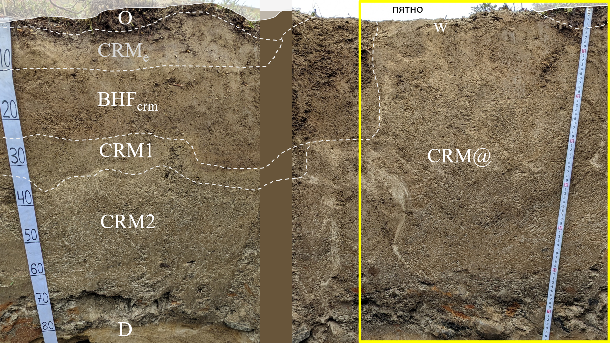

Профили, описанные на обрыве (на бровках)
неоднородная, незакономерная структура по профилю
К2228  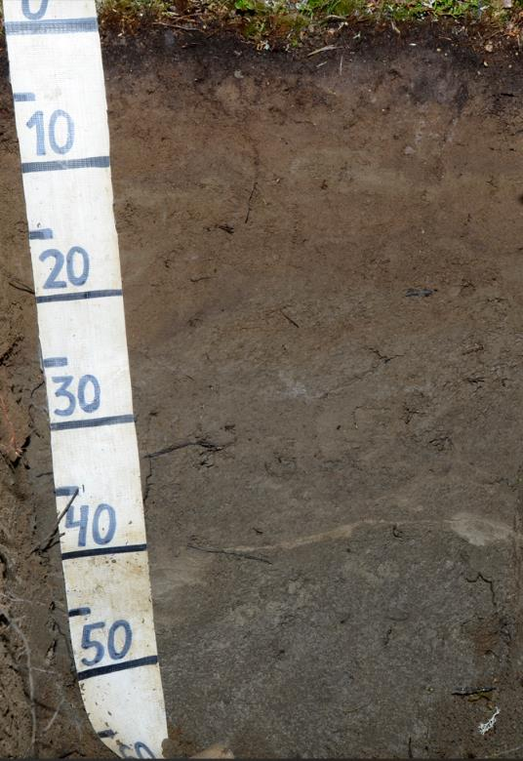 | структура (К2228):  3-10 – мелко-комковатая, округлые агрегаты 1мм  10 – тенденция к плитчатой  12-20 – округлые пластинки 1*5мм  20 – чешуйчатая  22-30 – плитки со скелетанами; нижние грани блестят  35-40 – зернистая со скелетанами  40-50 – зернистая, скелетан больше | К2230  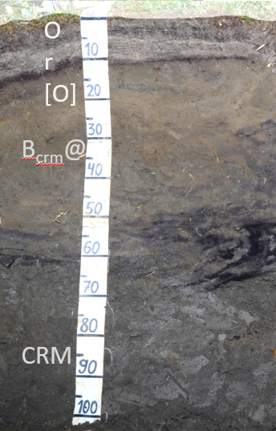 | структура (К2230):  10-30 - мелко-комковатая  30-50 – плитчатая  50-60 – плитчатая, крупнее  60-70 – плитчатая  70-80 – зернистая  80-90 - плитчато-зернистая  90-100 - неясно-зернистая

Группа2: слабая структура верхнего минерального горизонта

Слабая комковатая
К2103  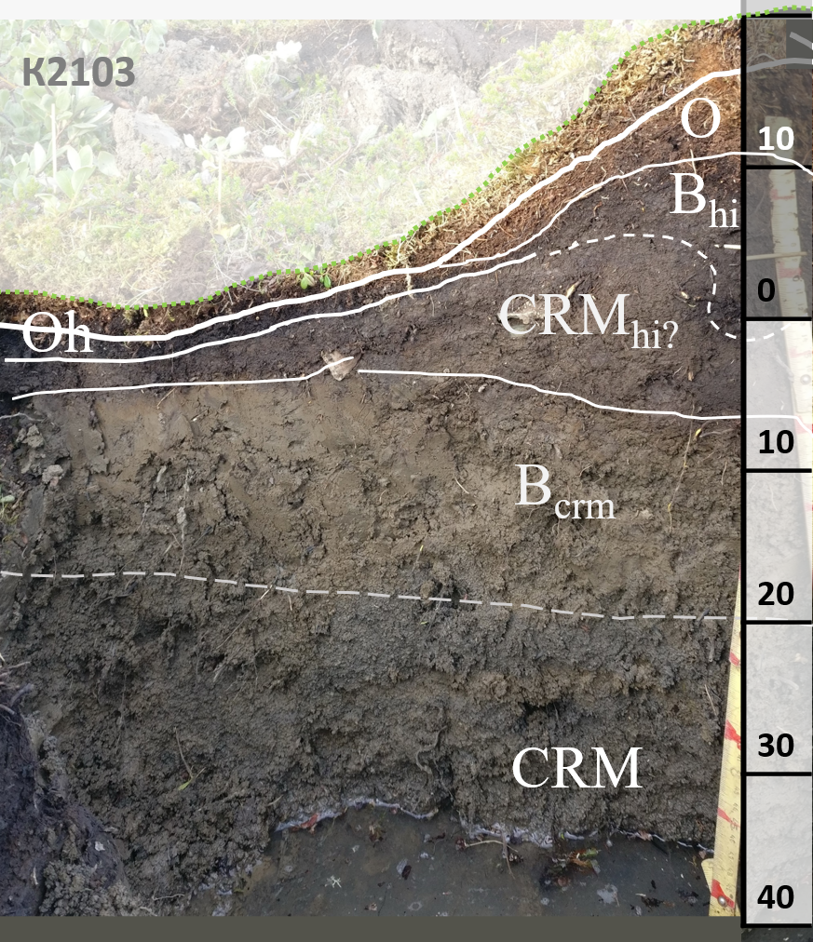 | K1908  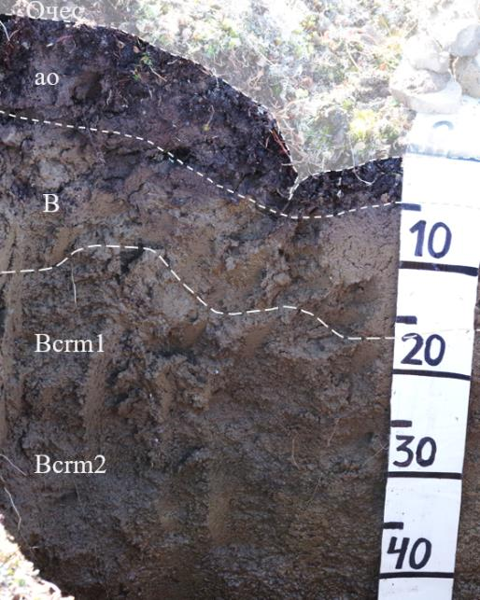

Слабая плитчатая
K1821  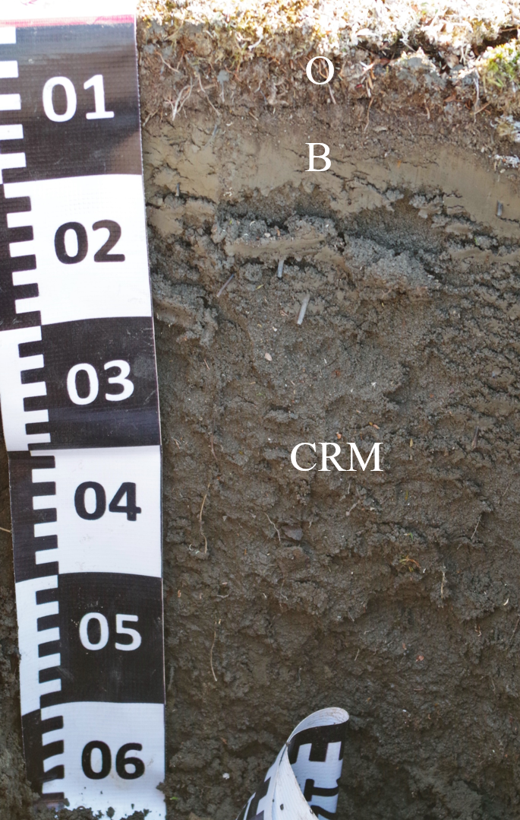 | К2206  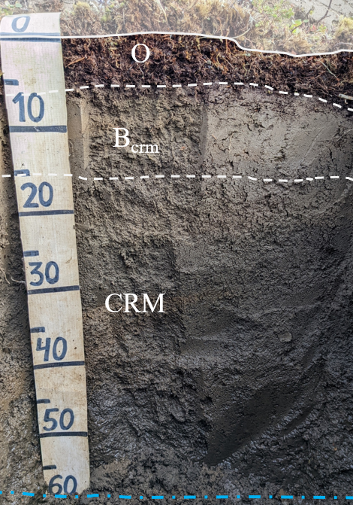 | K1905  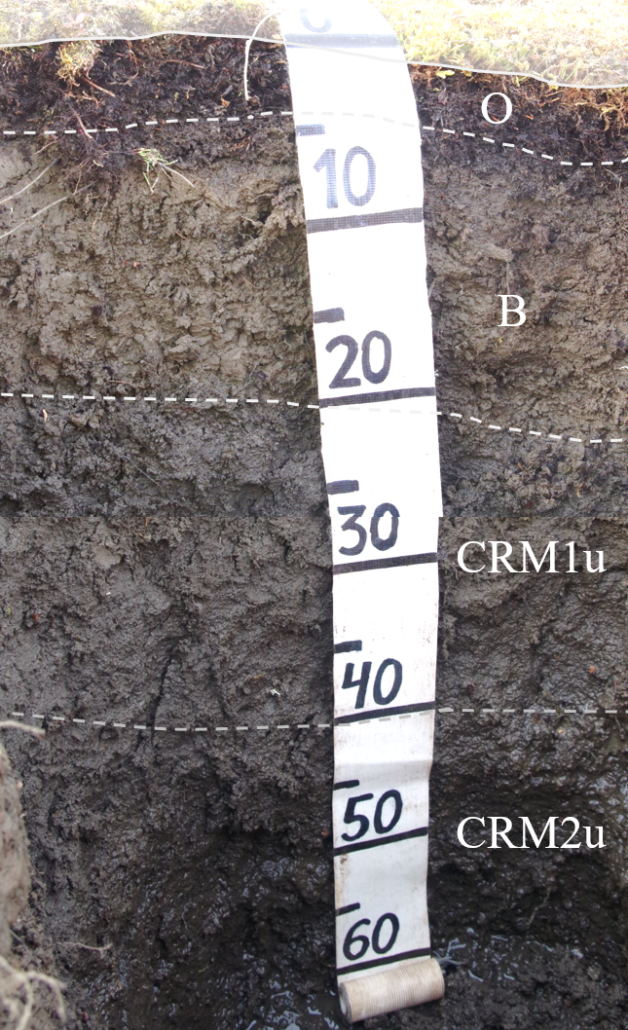 | K2112  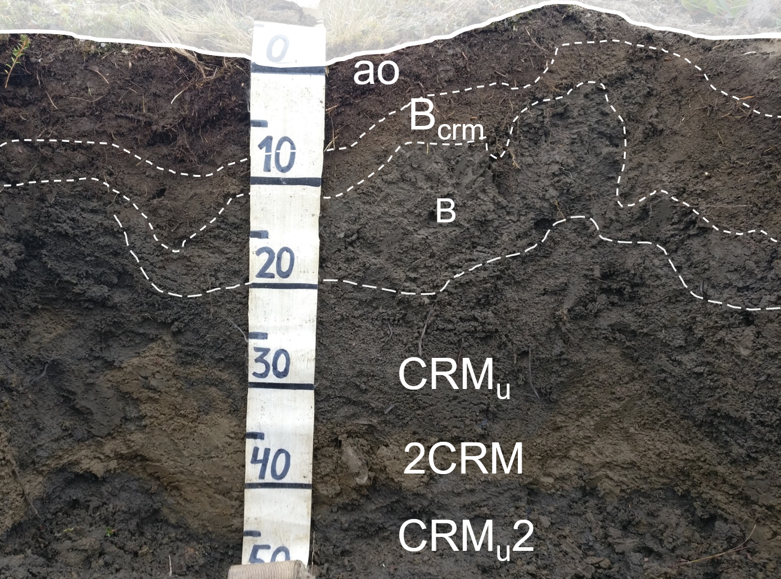

Группа3: бесструктурный верхний минеральный горизонт
K1903  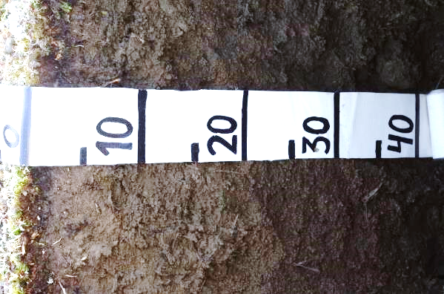 | K2214  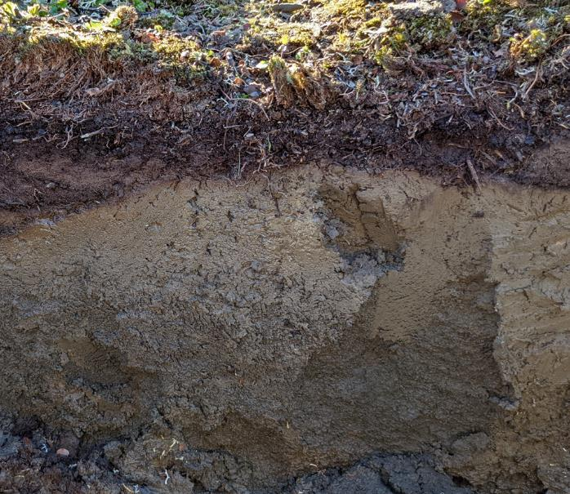 | K2215  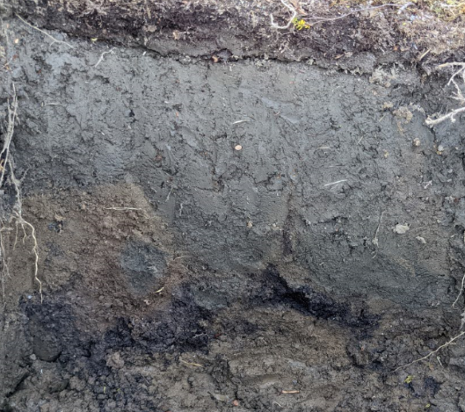

Тип: КРИОМЕТАМОРФИЧЕСКИЕ Подтип: ГЛЕЕВАТЫЕ; Другие подтипы: грубогумусированные, темнопрофильные

Группа1: (слабая) плитчатая структура горизонта Bg
К2101  Криометаморфическая глееватая почва в составе микроструктуры почвенного покрова  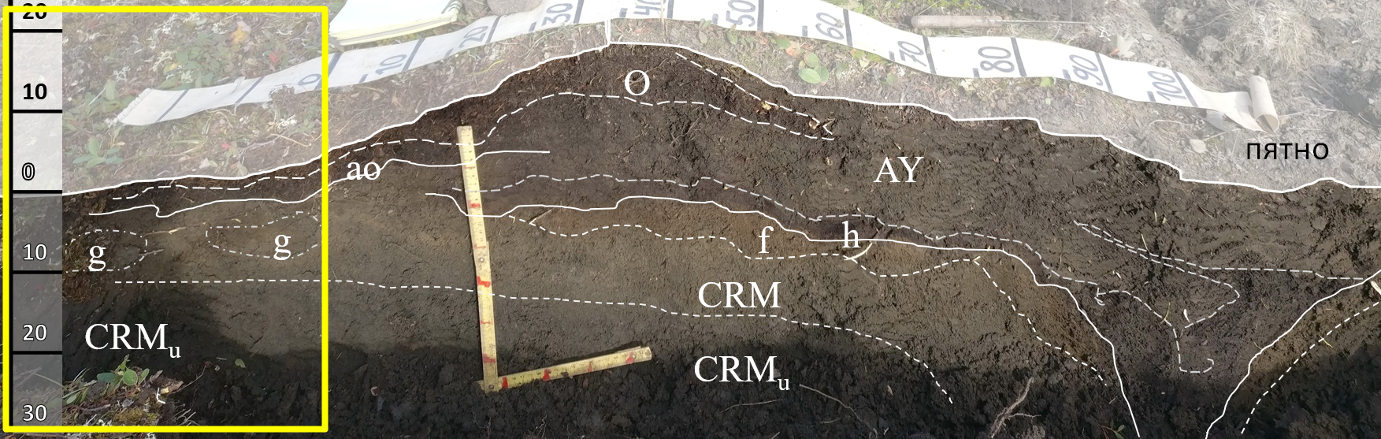 | k2117  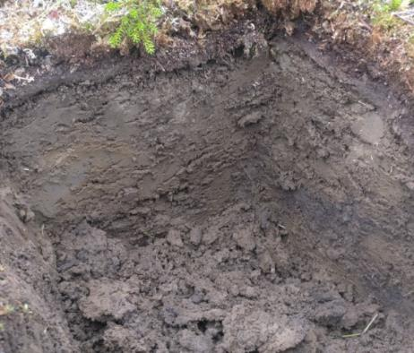
К2304  Криометаморфическая глееватая почва в составе микроструктуры почвенного покрова  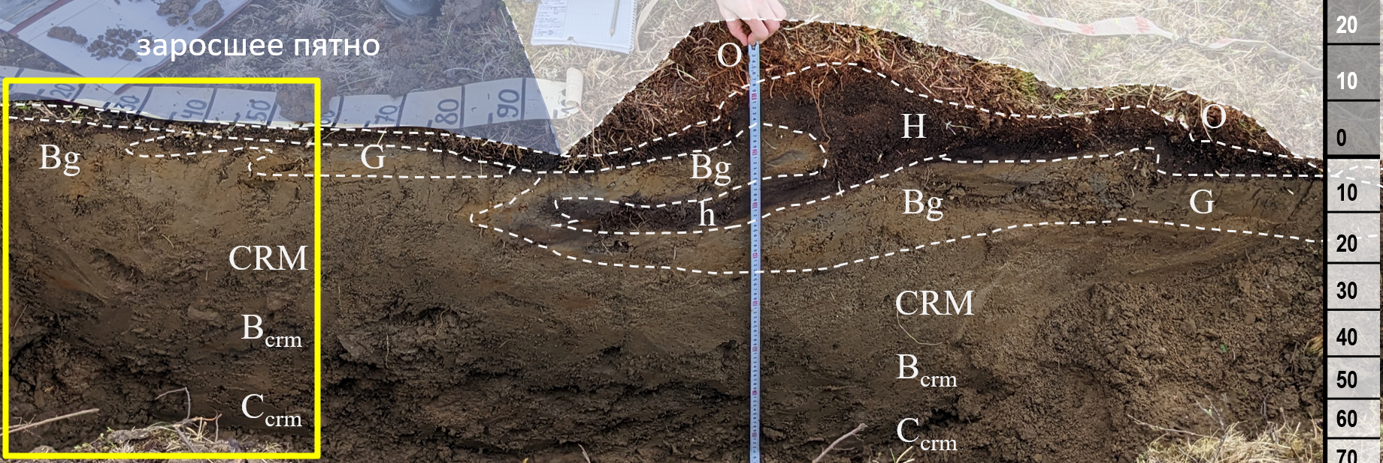 | K2115  Криометаморфическая глееватая почва бугорка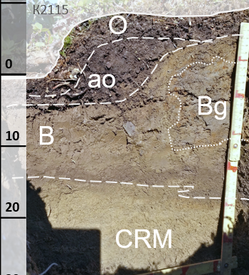

Группа2: горизонт Bg бесструктурный
К2113  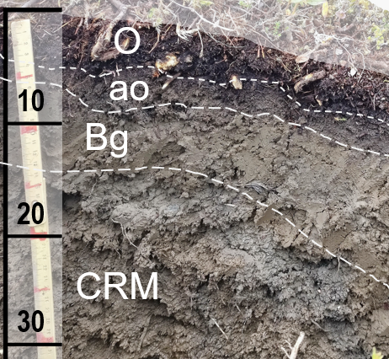 | K2116  Криометаморфическая глееватая почва бугорка  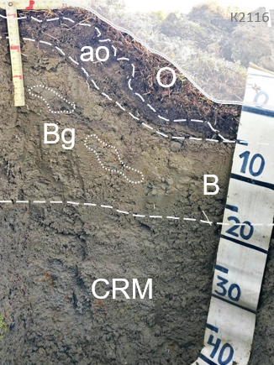

Тип: ГЛЕЕЗЕМЫ КРИОМЕТАМОРФИЧЕСКИЕ. Подтипы: криотурбированные, потечногумусовые, перегнойные?

Слабоглеевые
K2309  Глеезем криометаморфический в составе микроструктуры почвенного покрова  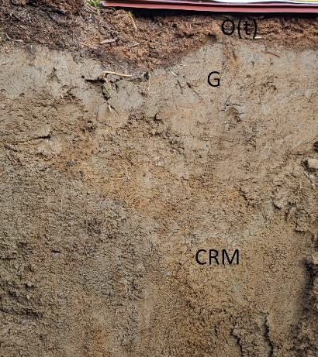 | К2304  Глееземы криометаморфические в составе микроструктуры почвенного покрова  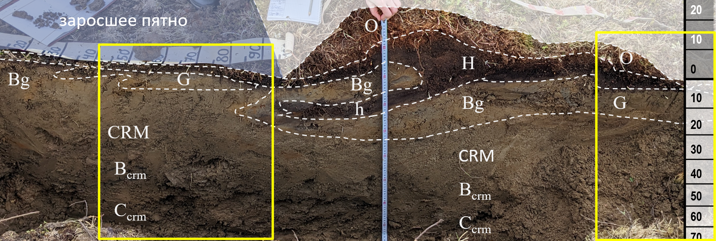

К2205  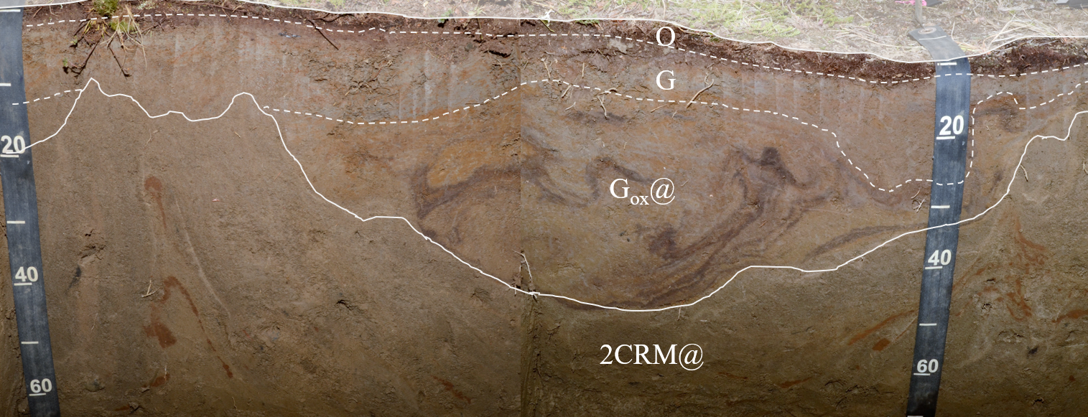 | К2231  Глеезем криометаморфический в составе микроструктуры почвенного покрова  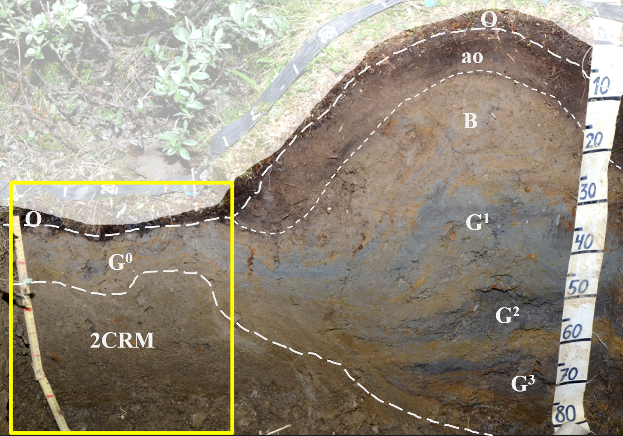

Диагностика дискуссионная
К2326  Глеезем криометаморфический в составе микроструктуры почвенного покрова  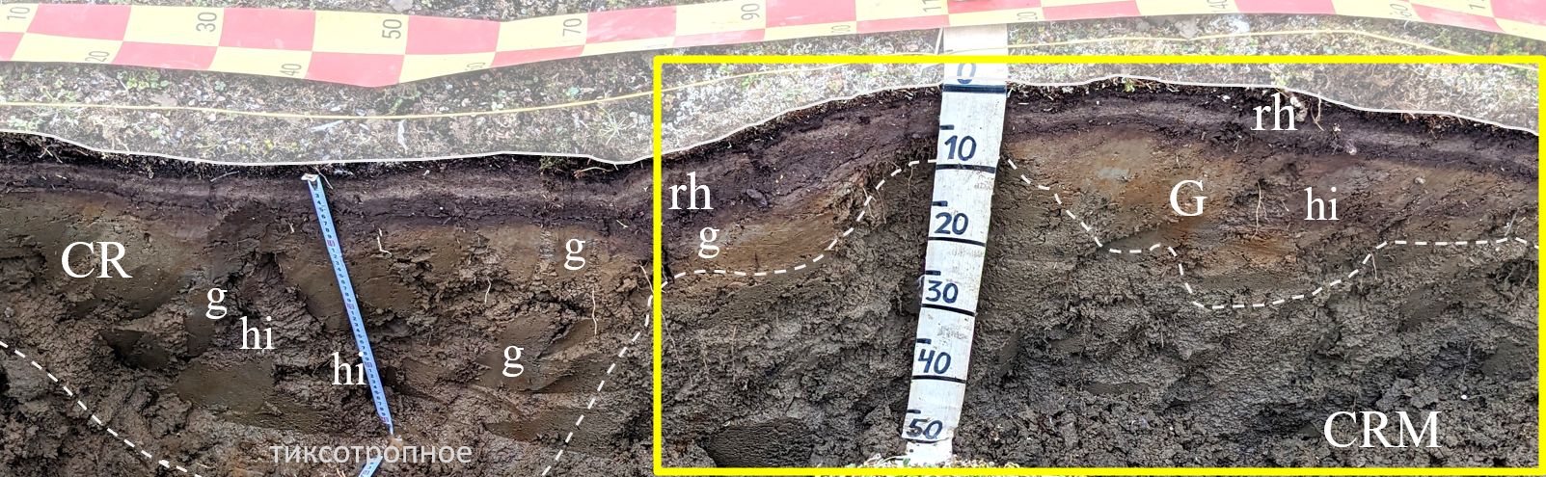 | K2301  Глеезем криометаморфический в составе микроструктуры почвенного покрова  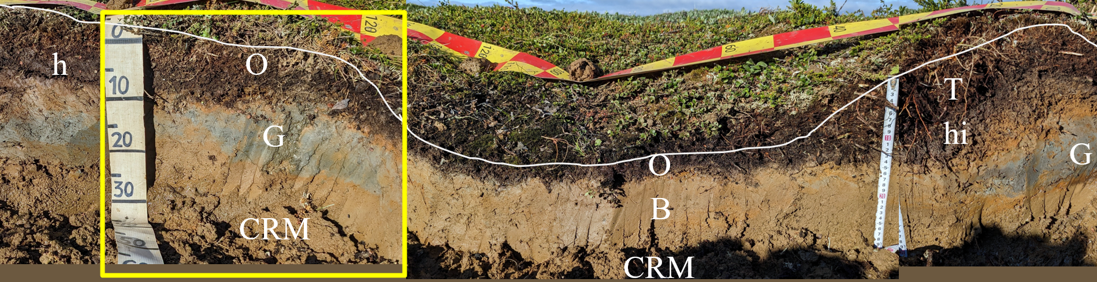

Тип: ГЛЕЕЗЕМЫ КРИОМЕТАМОРФИЧЕСКИЕ. Подтип: ТОРФЯНИСТЫЕ, другие подтипы: криогенно-ожелезненные, темнопрофильные, потечногумусовые
К2321  Глееземы криометаморфические торфянистые в составе микроструктуры почвенного покрова  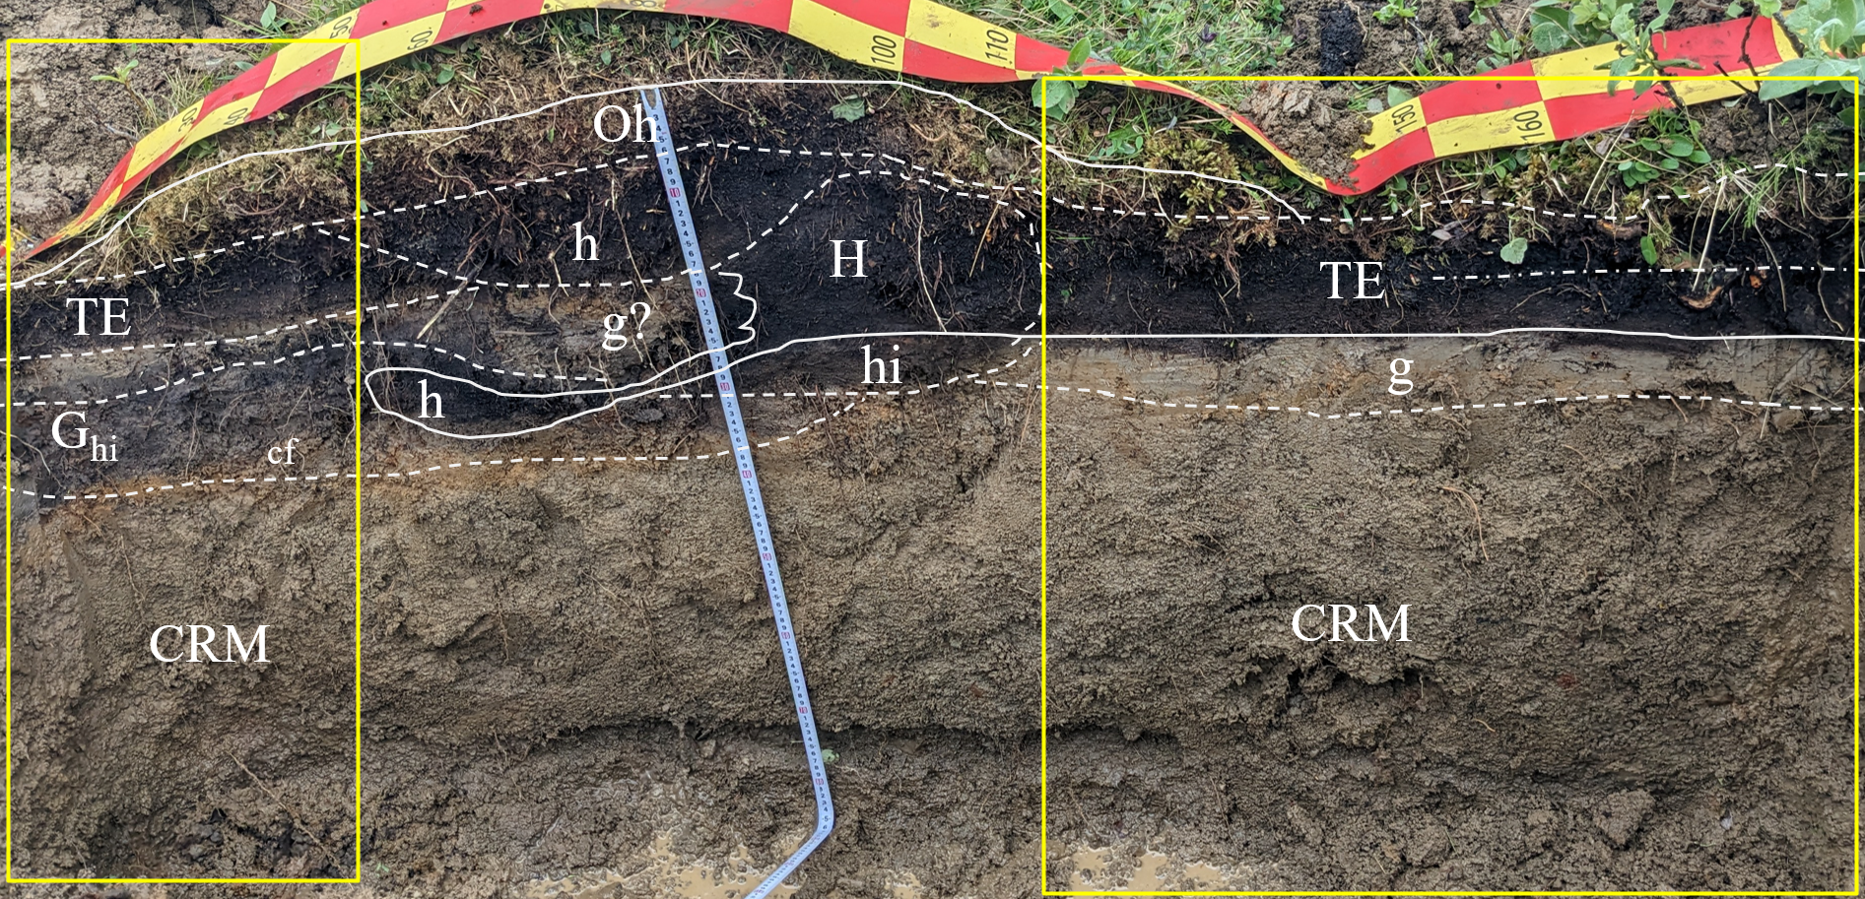 | K1901  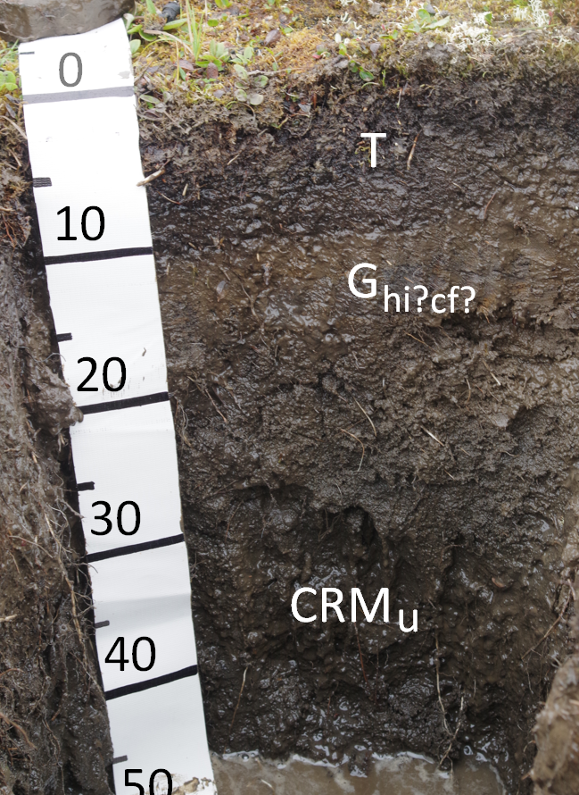 | К2229  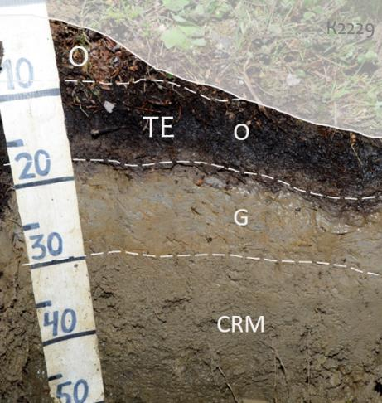

Тип: ПЕРЕГНОЙНО-КРИОМЕТАМОРФИЧЕСКИЕ. Подтипы: глееватые, мерзлотные, криогенно-ожелезненные, потечно-гумусовые, криотурбированные
К2217  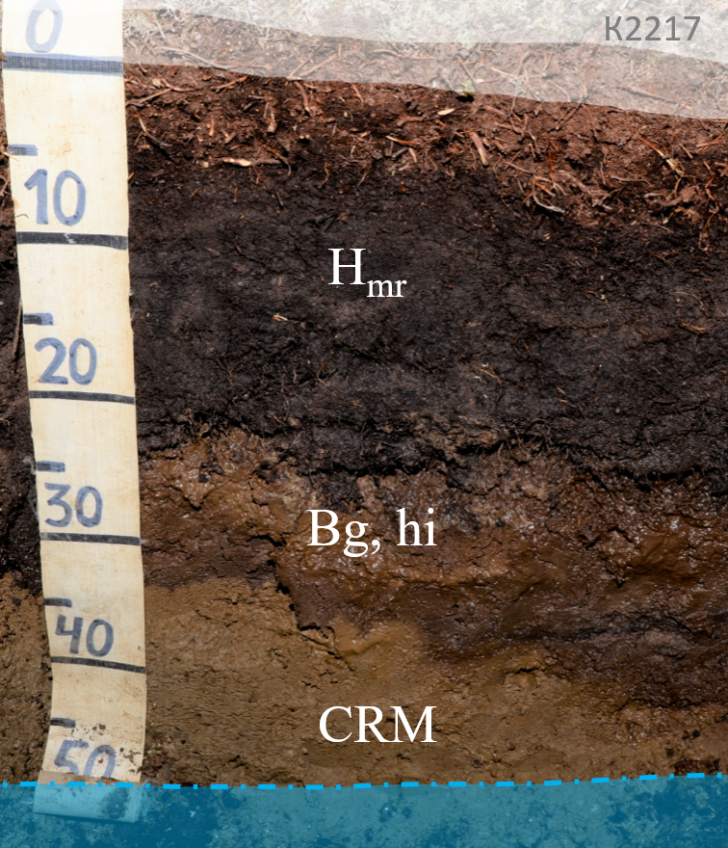 | К2213  Перегнойно-криометаморфическая почва в составе микроструктуры почвенного покрова  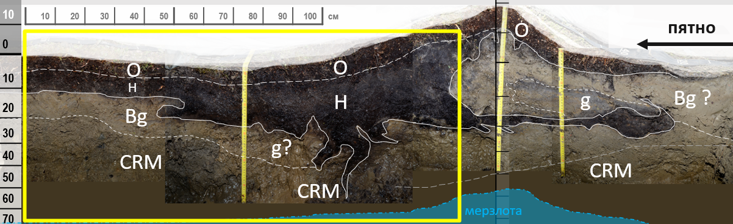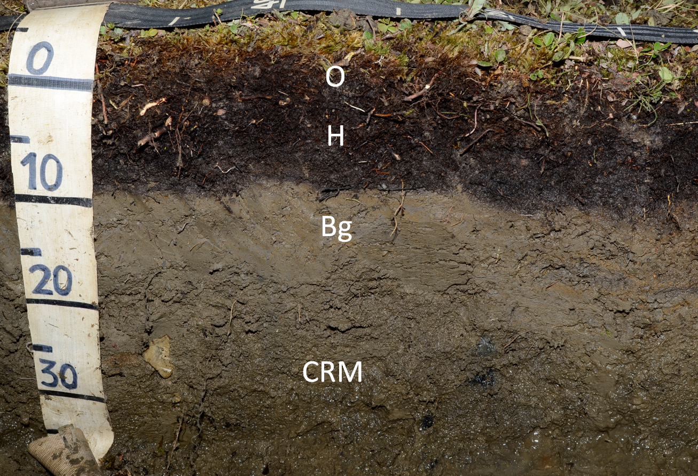

K1816  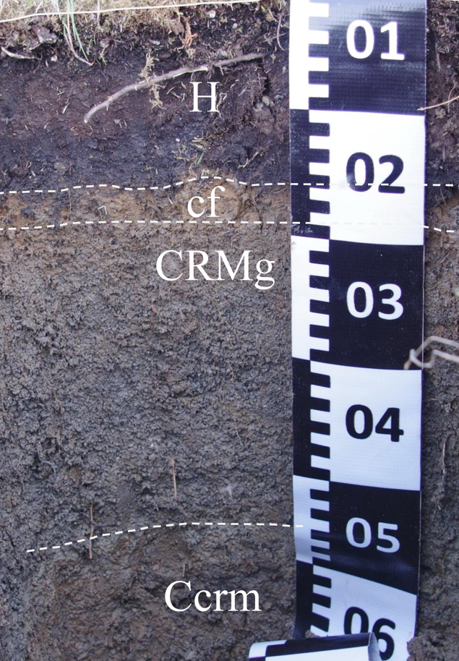 | K2224  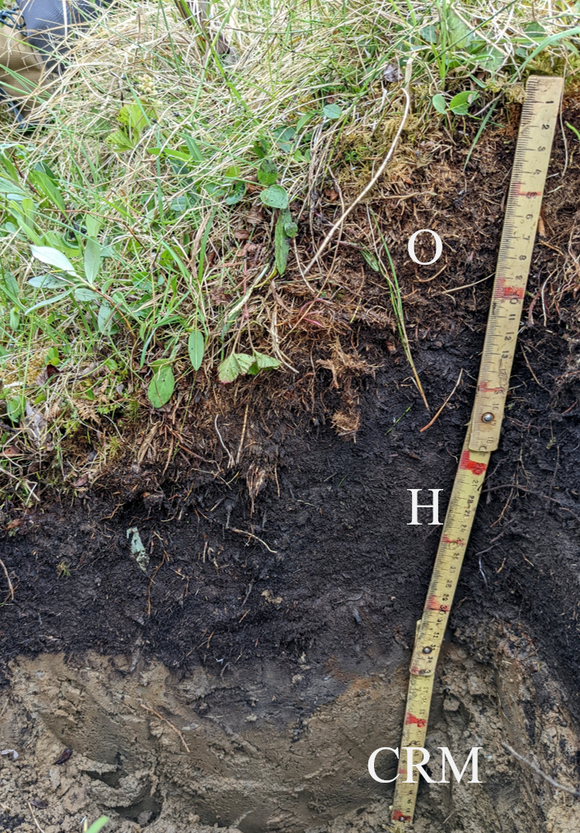 | K2223  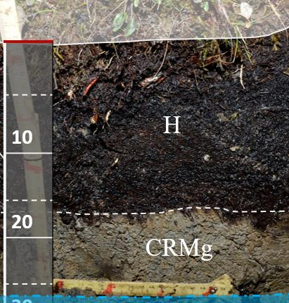 | К2305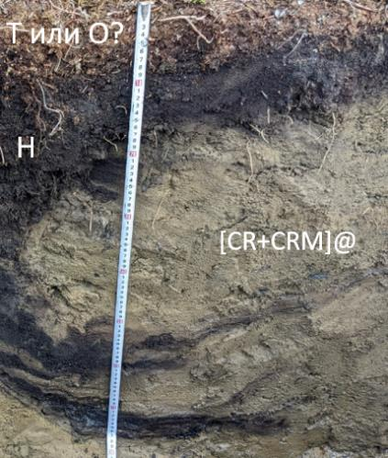

К2304  Перегнойно-криометаморфическая почва в составе микроструктуры почвенного покрова  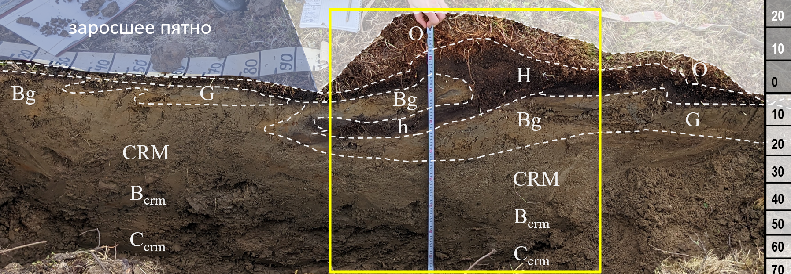 | K2321  Перегнойно-криометаморфическая почва в составе микроструктуры почвенного покрова  